Odkaz: https://www.lupa.cz/clanky/david-pavlik-kiwi-com-amazon-funguje-tak-skvele-az-jde-z-neho-trochu-strach/

Video odkaz: https://www.youtube.com/watch?time_continue=1&v=p7SmKOZ2U7w

Lupa.cz » David Pavlík (Kiwi.com): Amazon funguje tak skvěle, až jde z něho trochu strach

David Pavlík (Kiwi.com): Amazon funguje tak skvěle, až jde z něho trochu strach
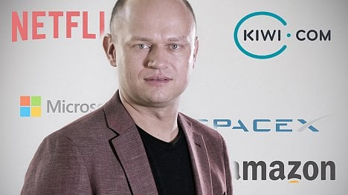Autor: Jan Vaca
19. 10. 2018
Poslední čtyři roky působil David Pavlík ve firmě SpaceX vizionáře Elona Muska, zkušenosti má i z Netflixu nebo Amazonu. Od července je šéfem IT v Kiwi.com.
Doba čtení: 2 minuty
FacebookTwitter
19 NÁZORŮ
Posledních několik let strávil David Pavlík prací pro společnosti, které patří ke špičkám ve svém oboru. Microsoft, Amazon, Netflix… Zajímavější životopis jen tak nenajdete. Od letošního roku je ale už zase zpět doma ve Zlíně, v červenci začal pracovat pro rychle rostoucí vyhledávač letenek Kiwi.com. Konkrétně na pozici šéfa informačních technologií (CIO).
„Kiwi je skvělá firma, každý den se od kolegů učím něco nového. V posledních letech výrazně rostla, má už zhruba dva tisíce zaměstnanců. A mým úkolem je, abych ze své pozice vymyslel, jak zlepšit interní systémy, aby se jim pracovalo lépe a efektivněji,“ vysvětluje Pavlík.
„Navíc pokud porosteme třeba desetkrát, tak nemůžeme přijmout desetkrát tolik lidí,“ dodává v rozhovoru pro Lupu.
Celý rozhovor si můžete pustit zde:
Pavlík byl tento týden jedním z řečníků konference Czech Internet Forum 2018, kde mluvil o tom, jak se mění byznys velkých firem a také o největších současných inovátorech. V rozhovoru pro Lupa.cz poté zmínil dvě jména – Elona Muska a Jeffa Bezose.
Musk podle Pavlíka přistupuje ke svým firmám jako vědec, kdy jednotlivé problémy rozkládá na jednotlivé-fundamentální části, aby je pochopil a složil do lepšího výsledku. „Když chcete vytvořit nějakou zásadní inovaci, musíte začít úplně od začátku. Inovovat na produktu někoho jiného není optimální,“ doplňuje Pavlík.
Jeff Bezos zase ukazuje, jak neustále dokáže inovovat svou společnost Amazon. „V Česku zatím fungování Amazonu není příliš viditelné, v USA ale funguje skvěle,“ konstatuje Pavlík.
„Na druhou stranu mám z Amazonu trošku strach, když tak dominuje. Vím, jak skvěle funguje, jak je inovativní. Občas ale kvůli tomu přemýšlím, zda to není zárodek té umělé inteligence, která časem pojme úplně všechno,“ dodává.
Rozhovor si můžete pustit i jako podcast:
Pavlík v rozhovoru mluví dále o tom, jestli může někdo Amazonu nebo Netflixu konkurovat. Rozvádí i to, co přesně bude mít v Kiwi.com na starost a co chystá brněnská společnost nového. O budoucnosti Kiwi.com jsme mluvili v červnu i s jedním z vlastníků firmy – Jiřím Hlavenkou.
Na konferenci CIF 2018 vystoupil například i programátor Ivan Kuckir. Rozhovor s Ivanem Kuckirem si můžete pustit zde.
O dalších konferencích, které pořádáme, se dozvíte víc na webu Tuesday.cz.

